UBND PHƯỜNG CHÂU SƠN

TRƯỜNG THCS KIỆN KHÊ

🌸 TUYÊN TRUYỀN Ý NGHĨA NGÀY THƠ VIỆT NAM 🌸
Kính thưa quý thầy giáo, cô giáo cùng toàn thể các em học sinh thân mến!
Mỗi độ xuân về, khi đất trời bừng lên sức sống mới, chúng ta lại hân hoan chào đón Ngày Thơ Việt Nam – một ngày hội văn hóa giàu ý nghĩa, được tổ chức thường niên vào Rằm tháng Giêng âm lịch. Đây là dịp để tôn vinh giá trị của thơ ca, tôn vinh những người sáng tác và lan tỏa tình yêu thi ca trong cộng đồng.
Ngày Thơ Việt Nam được tổ chức lần đầu vào năm 2003 tại Văn Miếu – Quốc Tử Giám, dưới sự chủ trì của Hội Nhà văn Việt Nam. Từ đó đến nay, ngày hội đã trở thành nét đẹp văn hóa truyền thống, góp phần gìn giữ và phát huy bản sắc văn hóa dân tộc.

🌿 Thơ ca – Tiếng nói tâm hồn dân tộc
Thưa thầy cô và các em!
Từ bao đời nay, thơ ca luôn là tiếng nói của tâm hồn dân tộc. Trong những năm tháng dựng nước và giữ nước, thơ đã khơi dậy lòng yêu nước, ý chí quật cường và khát vọng tự do.
Chúng ta không thể quên những vần thơ hào hùng của Lý Thường Kiệt trong bài thơ “Nam quốc sơn hà” – bản tuyên ngôn độc lập đầu tiên của dân tộc. Hay những áng thơ sâu sắc của Nguyễn Du với kiệt tác “Truyện Kiều” đã làm rạng danh tiếng Việt trên trường quốc tế. Và trong thời đại cách mạng, những vần thơ của Hồ Chí Minh không chỉ giàu chất nghệ thuật mà còn thắp sáng niềm tin, ý chí đấu tranh cho độc lập dân tộc.
Thơ ca đã và đang góp phần bồi đắp tâm hồn, nuôi dưỡng nhân cách, khơi dậy lòng nhân ái và trách nhiệm công dân trong mỗi người Việt Nam.

🌟 Vai trò của thơ ca trong xây dựng và bảo vệ Tổ quốc
Trong công cuộc xây dựng và bảo vệ Tổ quốc hôm nay, thơ ca vẫn tiếp tục đồng hành cùng dân tộc. Thơ phản ánh những đổi thay của đất nước, ca ngợi thành tựu lao động, học tập; cổ vũ tinh thần đoàn kết, sáng tạo và khát vọng vươn lên.
Đối với thế hệ học sinh – những chủ nhân tương lai của đất nước – thơ ca giúp chúng ta:
- Bồi dưỡng tình yêu quê hương, đất nước
- Nuôi dưỡng ước mơ và lý tưởng sống đẹp
- Hình thành nhân cách, tâm hồn trong sáng
- Gìn giữ và phát huy vẻ đẹp của tiếng Việt

💖 Giữ gìn sự trong sáng của tiếng Việt
Tiếng Việt là tài sản vô giá của dân tộc. Mỗi câu thơ hay chính là minh chứng cho sự giàu đẹp và tinh tế của ngôn ngữ Việt Nam.
Trong thời đại công nghệ số, bên cạnh những tiện ích hiện đại, chúng ta cũng đối mặt với nguy cơ làm mai một sự trong sáng của tiếng Việt: sử dụng ngôn ngữ thiếu chuẩn mực, viết sai chính tả, lạm dụng tiếng nước ngoài hoặc ngôn ngữ mạng không phù hợp.
Vì vậy, mỗi học sinh chúng ta cần:
- Nói và viết đúng chính tả, đúng ngữ pháp
- Sử dụng ngôn ngữ lịch sự, văn minh
- Trân trọng và yêu quý những giá trị văn học dân tộc
- Tích cực đọc sách, đặc biệt là thơ ca Việt Nam

🌼 Thông điệp gửi tới học sinh
Các em học sinh thân mến!
Hãy để thơ ca trở thành người bạn đồng hành trong học tập và cuộc sống. Hãy đọc một bài thơ mỗi tuần, ghi nhớ những câu thơ hay, và tập sáng tác những vần thơ giản dị về mái trường, thầy cô, gia đình và quê hương.
Yêu thơ là yêu Tiếng Việt.
Yêu Tiếng Việt là yêu Tổ quốc Việt Nam.
Nhân Ngày Thơ Việt Nam, chúng ta cùng nhau lan tỏa tình yêu thi ca, gìn giữ sự trong sáng của tiếng Việt và quyết tâm học tập, rèn luyện thật tốt để góp phần xây dựng đất nước ngày càng giàu mạnh, văn minh.
- Trường THCS Kiện Khê -

UBND PHƯỜNG CHÂU SƠN

TRƯỜNG THCS KIỆN KHÊ

GIỚI THIỆU
MỘT SỐ TÁC GIẢ VÀ TÁC PHẨM THƠ TIÊU BIỂU

Hưởng ứng Ngày Thơ Việt Nam năm 2026, chúng ta cùng nhìn lại và tôn vinh những tác giả, tác phẩm thơ tiêu biểu đã góp phần làm nên diện mạo rực rỡ của nền thơ ca dân tộc, làm nên vẻ đẹp và chiều sâu cho nền văn học dân tộc.

1. Nguyễn Du – Đại thi hào dân tộc
Trước hết, chúng ta không thể không nhắc đến đại thi hào Nguyễn Du với kiệt tác “Truyện Kiều”. Đây là một tác phẩm thơ Nôm đặc sắc, kể về cuộc đời đầy biến cố của Thúy Kiều. Qua đó, Nguyễn Du thể hiện tấm lòng nhân đạo sâu sắc và niềm cảm thương đối với số phận con người. “Truyện Kiều” không chỉ có giá trị về nội dung mà còn là đỉnh cao nghệ thuật của tiếng Việt.
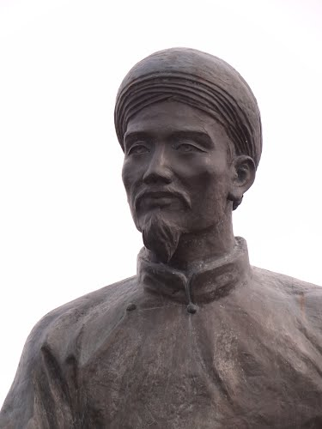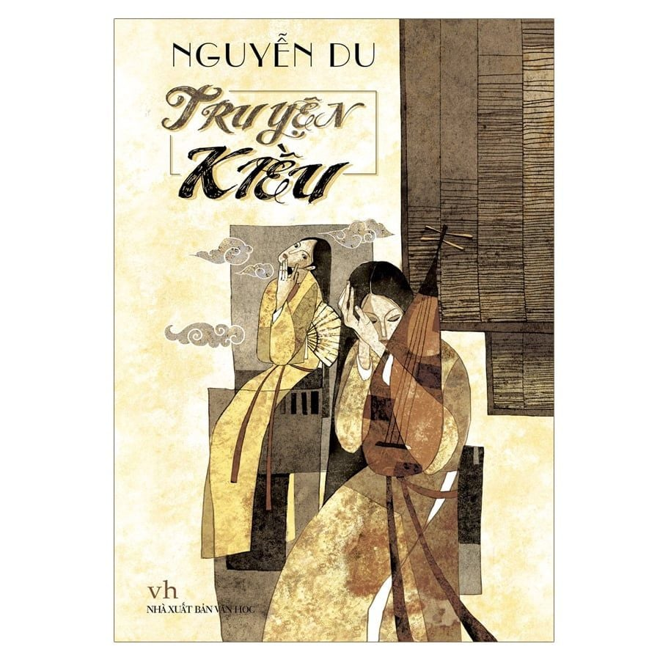
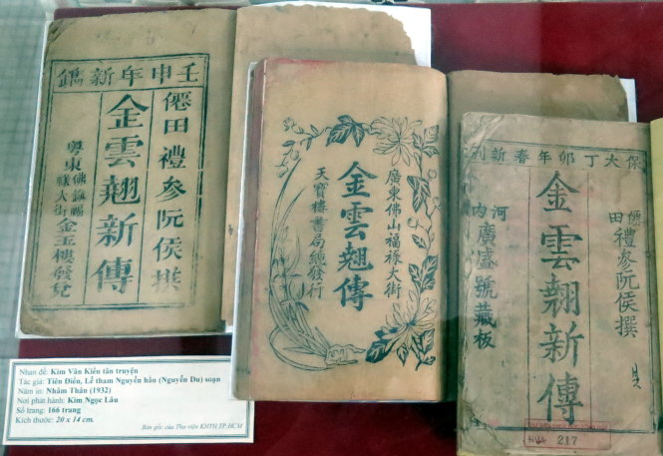

2. Hồ Chí Minh – Nhà thơ của lý tưởng và nhân văn
Hồ Chí Minh (1890–1969) là vị lãnh tụ kính yêu của dân tộc Việt Nam, người sáng lập và rèn luyện Đảng Cộng sản Việt Nam, lãnh đạo nhân dân ta giành độc lập, tự do cho Tổ quốc. Không chỉ là nhà cách mạng kiệt xuất, Người còn là một nhà văn, nhà thơ lớn với phong cách nghệ thuật giản dị mà sâu sắc.
Tập thơ “Nhật ký trong tù” được viết trong hoàn cảnh lao tù nhưng vẫn toát lên tinh thần lạc quan, ý chí kiên cường và tình yêu thiên nhiên, con người. Những vần thơ ấy đã truyền cảm hứng mạnh mẽ cho nhiều thế hệ. Hồ Chí Minh mãi mãi là niềm tự hào của dân tộc Việt Nam – một lãnh tụ vĩ đại, một tâm hồn lớn và một nhà thơ giàu nhân văn.
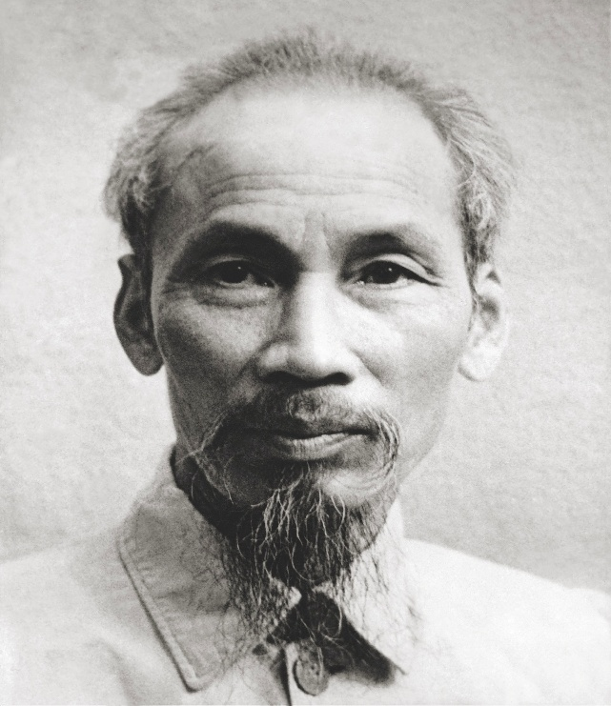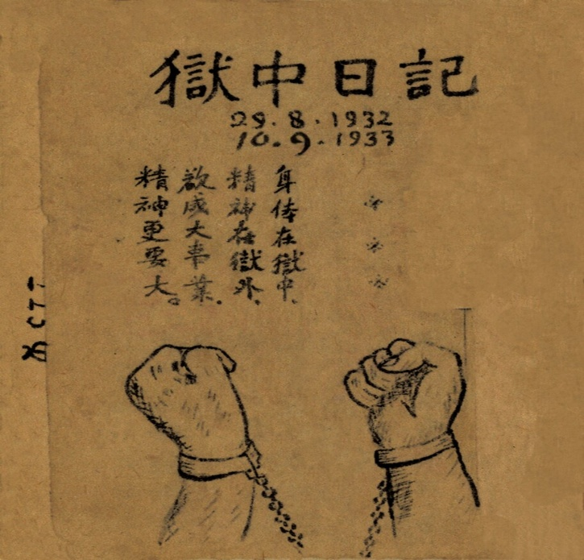

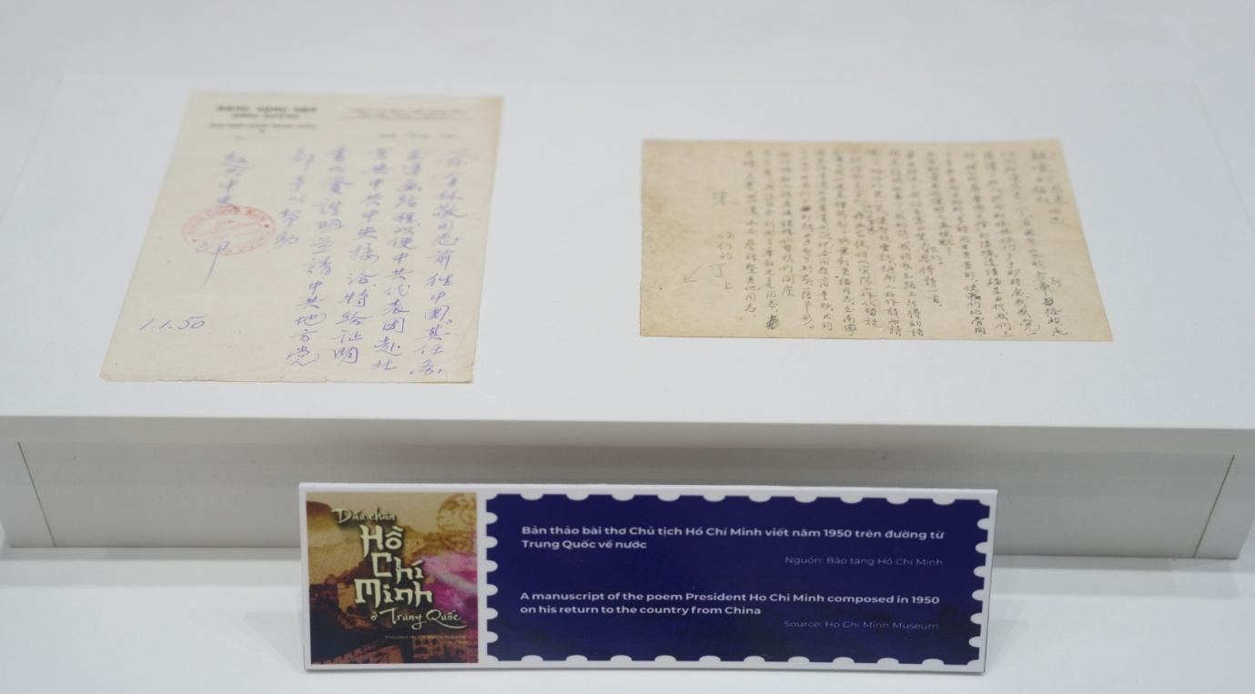
3. Tố Hữu – Lá cờ đầu của thơ ca cách mạng
Tố Hữu là nhà thơ tiêu biểu của dòng thơ cách mạng Việt Nam. Tập “Từ ấy” đánh dấu bước trưởng thành trong nhận thức và lý tưởng của người thanh niên khi bắt gặp ánh sáng của cách mạng.
Thơ Tố Hữu mang giọng điệu sôi nổi, chân thành, thể hiện niềm tin vào Đảng, vào nhân dân và tương lai đất nước. Tác phẩm đã cổ vũ mạnh mẽ tinh thần yêu nước của nhiều thế hệ.
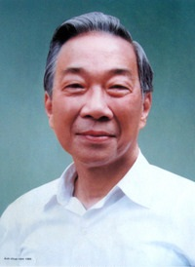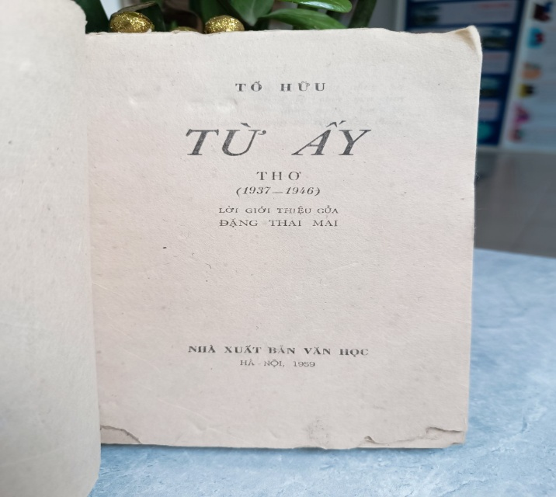
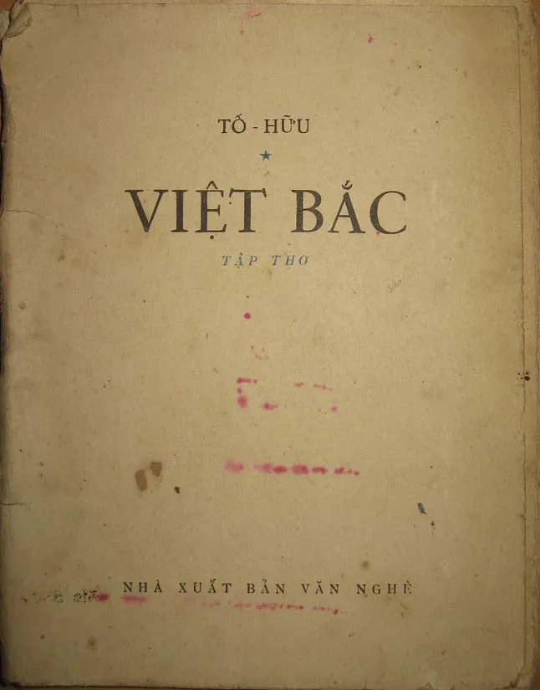
4. Xuân Diệu – “Ông hoàng thơ tình”
Trong phong trào Thơ mới, Xuân Diệu được mệnh danh là “ông hoàng thơ tình”. Tập “Thơ thơ” thể hiện khát vọng sống mãnh liệt, tình yêu cuộc sống và con người. Thơ Xuân Diệu giàu cảm xúc, mới mẻ và tràn đầy sức trẻ.
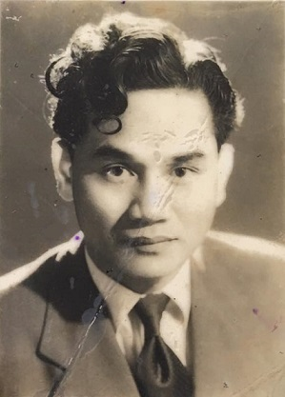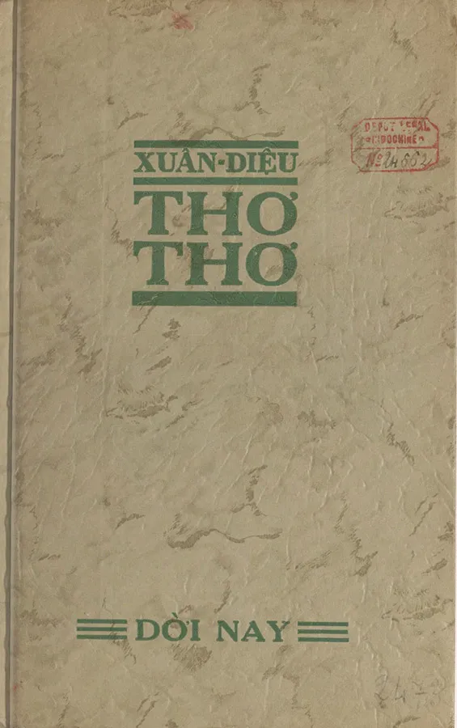
5. Huy Cận – Tiếng thơ sâu lắng
Huy Cận là nhà thơ đã góp phần làm phong phú diện mạo thơ ca Việt Nam thế kỷ XX. Thơ ông giúp người đọc cảm nhận sâu hơn vẻ đẹp của thiên nhiên, của tiếng Việt và những rung động tinh tế của tâm hồn con người.
Tác phẩm nổi bật nhất trước Cách mạng của ông là tập thơ Lửa thiêng (1940). Tập thơ này thể hiện nỗi buồn sâu lắng, nỗi cô đơn của con người trước không gian rộng lớn của vũ trụ. Bài thơ nổi tiếng “Tràng giang” in trong tập “Lửa thiêng” đã khắc họa bức tranh sông nước mênh mang, qua đó thể hiện nỗi buồn nhân thế và tình yêu quê hương thầm kín. Sau năm 1945, thơ Huy Cận có sự chuyển biến rõ rệt: từ nỗi buồn cô đơn sang niềm vui, niềm tin vào cuộc sống mới, vào công cuộc xây dựng đất nước.
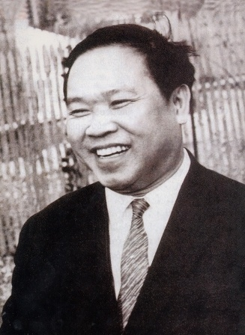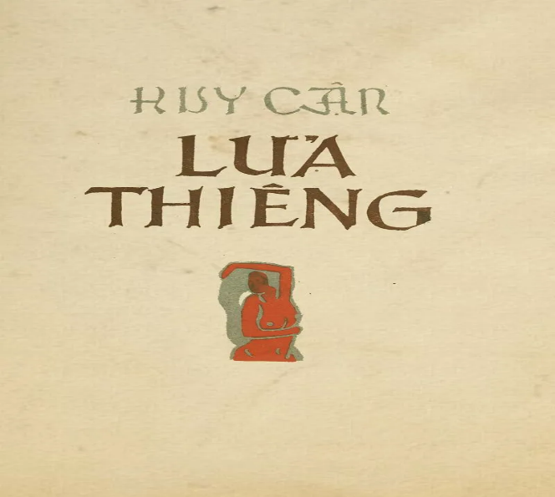
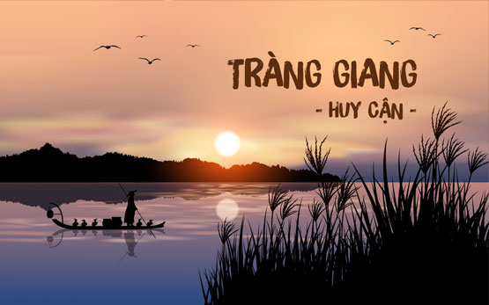
Qua các tác phẩm tiêu biểu ấy, chúng ta càng thêm tự hào về nền thơ ca Việt Nam giàu truyền thống và bản sắc. Thơ ca không chỉ giúp chúng ta hiểu hơn về lịch sử, về con người mà còn bồi đắp tâm hồn, nuôi dưỡng tình yêu tiếng Việt.
Là học sinh, chúng ta hãy chăm đọc thơ, học tốt môn Ngữ văn và góp phần giữ gìn sự trong sáng của tiếng Việt – bởi đó chính là cách thiết thực nhất để trân trọng di sản văn hóa mà cha ông để lại.
Ngày Thơ Việt Nam năm 2026 là dịp để mỗi chúng ta thêm trân trọng những giá trị tinh thần mà thơ ca đã mang lại cho đời sống dân tộc qua nhiều thế hệ.🌸

